วิสัยทัศน์/พันธกิจ/เป้าประสงค์
กลุ่มบริหารงานงบประมาณ

วิสัยทัศน์

ปฏิบัติงานด้วยความถูกต้อง รวดเร็ว โปร่งใส ใส่ใจคุณภาพ

พันธกิจ

สนับสนุนและส่งเสริมการปฏิบัติงานด้วยความถูกต้อง โปร่งใส
รวดเร็ว ลดขั้นตอนที่ซ้ำซ้อน
มุ่งพัฒนางานให้มีความพร้อมและเกิดคุณภาพ

เป้าประสงค์

ปฏิบัติงานทุกขั้นตอนมีความถูกต้อง
ให้บริการด้วยความรวดเร็ว
โปร่งใส ตรวจสอบได้

บุคลากรของกลุ่มบริหารงานงบประมาณ

กลุ่มบริหารงานงบประมาณ
- นางสาวสุภาพ พัฒนชัยวงศ์ รองผู้อำนวยการกลุ่มบริหารงานงบประมาณ
- นายนพพร แจ่มหม้อ ผู้ช่วยรองผู้อำนวยการกลุ่มบริหารงานงบประมาณ
คณะกรรมการกลุ่มบริหารงานงบประมาณ
- นางสาวสุภาพ พัฒนชัยวงศ์ รองผู้อำนวยการ
- นางอุไรวรรณ อุดมสุข ครู คศ. 3
- นายนพพร แจ่มหม้อ ครู คศ. 3
- นางสาวธาวินี ดอนตุ้มไพร ครู คศ. 2
- นางสาวมรกต ทับโพธิ์ ครู คศ. 1
- นายอนุกร ชั่งเกวียน ครู คศ. 1
- นางสาวนิสา คีรีรมย์ ครู คศ. 1
- นางพิมพ์พิชญา พงษ์ก่อสร้าง ครู คศ. 1
- นายเติมพงศ์ ครุธทิน ครูผู้ช่วย
- นางสาวทิพย์วรรณ พึ่งชู ครูผู้ช่วย
- นางสาวสุภาวดี อร่ามรุณ ครูผู้ช่วย
- นางสาวสุชาดา สมบุญโสด ครูผู้ช่วย
- นายณัฐพงษ์ มาน้อย ครูผู้ช่วย
- นางสาวนุชจรี ศรีจันทร์ ครูอัตราจ้าง
- นางสาวประภาศิริ มีมาก เจ้าหน้าที่ธุรการ
1. กลุ่มงานแผนงาน
นายนพพร แจ่มหม้อ ครู คศ. 3 หัวหน้ากลุ่ม
1.1 งานแผนงานและโครงการ ประกอบด้วย
- นายเติมพงศ์ ครุธทิน ครูผู้ช่วย หัวหน้างาน
- นายนพพร แจ่มหม้อ ครู คศ. 3
- นางสาวธาวินี ดอนตุ้มไพร ครู คศ. 2
- นางสาวนิสา คีรีรมย์ ครู คศ. 1
- นายณัฐพงษ์ มาน้อย ครูผู้ช่วย
1.2 งานสารสนเทศ ประกอบด้วย
- นายอนุกร ชั่งเกวียน ครู คศ. 1 หัวหน้างาน
- นางสาวประภาศิริ มีมาก เจ้าหน้าที่ธุรการ
1.3 งานติดตาม ตรวจสอบผลการดำเนินงาน และการรายงานโครงการ ประกอบด้วย
- นายนพพร แจ่มหม้อ ครู คศ. 3 หัวหน้างาน
- นางสาวมรกต ทับโพธิ์ ครู คศ. 1
- นายณัฐพงษ์ มาน้อย ครูผู้ช่วย
- นายเติมพงศ์ ครุธทิน ครูผู้ช่วย

/2. กลุ่มงานงบ...

2. กลุ่มงานงบประมาณ
นางอุไรวรรณ อุดมสุข ครู คศ. 3 หัวหน้ากลุ่ม
2.1 งานการเงินและบัญชี ประกอบด้วย
- นางอุไรวรรณ อุดมสุข ครู คศ. 3 หัวหน้างาน
- นางสาวธาวินี ดอนตุ้มไพร ครู คศ. 2
- นางสาวนิสา คีรีรมย์ ครู คศ. 1
- นางพิมพ์พิชญา พงษ์ก่อสร้าง ครู คศ. 1
- นางสาวทิพย์วรรณ พึ่งชู ครูผู้ช่วย
- นางสาวนุชจรี ศรีจันทร์ ครูอัตราจ้าง
2.2 งานพัสดุและสินทรัพย์ ประกอบด้วย
- นายอนุกร ชั่งเกวียน ครู คศ.1 หัวหน้างาน
- นางสาวสุภาวดี อร่ามรุณ ครูผู้ช่วย
- นางสาวสุชาดา สมบุญโสด ครูผู้ช่วย
2.3 งานระดมทรัพยากรเพื่อการศึกษา ประกอบด้วย
- นางสาวธาวินี ดอนตุ้มไพร ครู คศ. 2 หัวหน้างาน
- นางสาวนิสา คีรีรมย์ ครู คศ. 1
- นางพิมพ์พิชญา พงษ์ก่อสร้าง ครู คศ. 1
- นางสาวทิพย์วรรณ พึ่งชู ครูผู้ช่วย
2.4 งานควบคุมภายใน ประกอบด้วย
- นายนพพร แจ่มหม้อ ครู คศ. 3 หัวหน้างาน
- นางสาวมรกต ทับโพธิ์ ครู คศ. 1
- นายเติมพงศ์ ครุธทิน ครูผู้ช่วย
2.5 งานประกันชีวิตนักเรียน ประกอบด้วย
- นางอุไรวรรณ อุดมสุข ครู คศ. 3 หัวหน้างาน
- นางสาวธาวินี ดอนตุ้มไพร ครู คศ. 2
- นางสาวทิพย์วรรณ พึ่งชู ครูผู้ช่วย
2.6 งานโรงเรียนธนาคาร ประกอบด้วย
- นางสาวนิสา คีรีรมย์ ครู คศ. 1 หัวหน้างาน
- นางพิมพ์พิชญา พงษ์ก่อสร้าง ครู คศ. 1
- นางสาวทิพย์วรรณ พึ่งชู ครูผู้ช่วย
- นางสาวประภาศิริ มีมาก เจ้าหน้าที่ธุรการ

แนวทางการพัฒนางานกลุ่มบริหารงานงบประมาณ

การบริหารจัดการ
- จัดระบบการปฏิบัติงานให้มีความคล่องตัว ลดขั้นตอนที่ซ้ำซ้อน

- จัดหาวัสดุ-อุปกรณ์ให้เพียงพอกับภารงานที่รับผิดชอบ

- มอบหมายหน้าที่ความรับผิดชอบให้มีความชัดเจน
- จัดเก็บข้อมูล/เอกสารให้สามารถค้นหาได้อย่างรวดเร็ว

- กำหนดขั้นตอนในการปฏิบัติงานของแต่ละงานให้ชัดเจนโดยให้มีการวางแผนปฏิบัติงานทั้งระยะสั้น และระยะยาว

- เมื่อสิ้นภาคเรียนให้ทุกกลุ่มงานสรุปผลการดำเนินงานเพื่อเป็นข้อมูลสารสนเทศ

- เจ้าหน้าที่ทุกคนที่ปฏิบัติงานต้องมีคู่มือการปฏิบัติงานของตนเอง
- บุคลากรทุกคนต้องปฏิบัติงานให้เป็นปัจจุบัน

- สร้างความเป็นกันเองในกลุ่มบริหารงาน
- ส่งเสริมและสนับสนุนให้บุคลากรมีการพัฒนาตนเองในหน้าที่ที่ปฏิบัติ

- ส่งเสริมและสนับสนุนบุคลากรให้มีความก้าวหน้าในทางวิชาการ

- สร้างขวัญและกำลังใจในการปฏิบัติงาน

บุคลากร
- ต้องช่วยเหลือกันในการปฏิบัติหน้าที่

- ต้องปฏิบัติงานด้วยความซื่อสัตย์ สุจริต และเต็มกำลังความสามารถ

- กำหนดขั้นตอนในการปฏิบัติงานของแต่ละงานให้ชัดเจน โดยให้มีการวางแผนการปฏิบัติงานทั้งระยะสั้น และระยะยาว

- ต้องมีการประชุมวางแผนในการจัดทำแผนงานในกลุ่มงานที่รับผิดชอบในแต่ละปีงบประมาณเพื่อลงใน
แผนปฏิบัติราชการของโรงเรียน

5.ต้องปฏิบัติหน้าที่อยู่เวรเพื่อประสานงานราชการกับกลุ่มบริหารงานอื่น ๆ ในช่วงปิดภาคเรียน

ห้องสำนักงาน
- ช่วยกันดูแล รักษาความสะอาดและการเปิด- ปิดสำนักงาน

- อุปกรณ์ไฟฟ้าต้องปิดทุกครั้งเมื่อปฏิบัติงานเสร็จสิ้นในแต่ละวัน

- ข้อมูล/เอกสารต้องจัดให้เป็นระเบียบหลังการใช้งาน
4. ควบคุม กำกับ ดูแล การปฏิบัติงานของแม่บ้านในการรักษาความสะอาด

หน้าที่และความรับผิดชอบ
ของบุคลากร

กลุ่มบริหารงานงบประมาณ

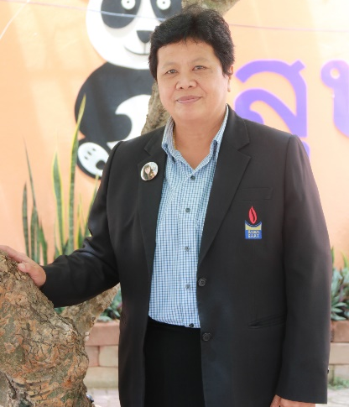

นางสาวสุภาพ พัฒนชัยวงศ์
รองผู้อำนวยการกลุ่มบริหารงานงบประมาณ
วุฒิการศึกษา การศึกษามหาบัณฑิต วิชาเอก บริหารการศึกษา
สถาบันการศึกษา มหาวิทยาลัยนเรศวร

เข้ารับราชการครูเมื่อ 16 พฤษภาคม 2526 เครื่องราชอิสริยาภรณ์ ท.ช.

มีหน้าที่และรับผิดชอบงานดังนี้
- เป็นที่ปรึกษาของผู้บริหารโรงเรียนเกี่ยวกับงานในกลุ่มบริหารงานงบประมาณ
- เป็นรองผู้อำนวยการกลุ่มบริหารงานงบประมาณของโรงเรียน
- วางแผนงาน/กิจกรรมเพื่อขออนุมัติแผนปฏิบัติการประจำปี
- ควบคุมการปฏิบัติงาน ในหน้าที่ที่เกี่ยวข้องทั้งในโรงเรียนและนอกโรงเรียน

- ควบคุมดูแลการปฏิบัติงานในกลุ่มบริหารงบประมาณ ให้ถูกต้องตามระเบียบของทางราชการ

- ประสานงานกับหน่วยงานอื่นๆภายนอกโรงเรียนและประสานงานกับหัวหน้ากลุ่ม หัวหน้างาน

หัวหน้ากลุ่มสาระการเรียนรู้ครูและบุคลากรภายในโรงเรียนในเรื่องที่เกี่ยวกับ การบริหารงานงบประมาณ

- รับผิดชอบกำกับติดตามและประเมินผลการปฏิบัติงานในกลุ่มบริหารงานงบประมาณให้เป็นไปด้วยความ
เรียบร้อย มีประสิทธิภาพอำนวยความสะดวกและให้คำแนะนำ แก่บุคลากรในโรงเรียนที่เกี่ยวข้อง
กับงานในกลุ่มบริหารงานงบประมาณ
- เป็นคณะกรรมการเก็บรักษาเงิน

- ประเมินผลการปฏิบัติงานของข้าราชการครูและบุคลากร เพื่อขอเสนอขอเลื่อนขั้นเงินเดือนและเพิ่มค่าจ้าง

- ปฏิบัติหน้าที่อื่น ๆ ตามที่ได้รับมอบหมายจากฝ่ายบริหาร

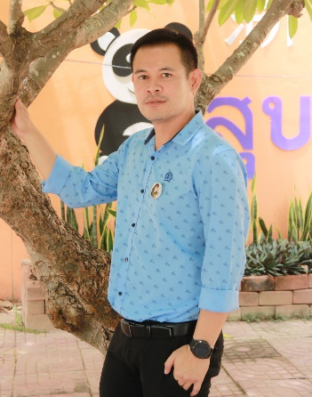

นายนพพร แจ่มหม้อ
ครู คศ. 3
ผู้ช่วยรองผู้อำนวยการกลุ่มบริหารงานงบประมาณ หัวหน้ากลุ่มงาน

มีหน้าที่และรับผิดชอบงานดังนี้
- เป็นที่ปรึกษาของรองผู้อำนวยการกลุ่มบริหารงานงบประมาณ

- ปฏิบัติหน้าที่แทนรองผู้อำนวยการกลุ่มบริหารงานงบประมาณตามที่รองผู้อำนวยการกลุ่มบริหารงานงบประมาณได้มอบหมาย

- ปฏิบัติหน้าที่อื่น ๆ ตามที่ได้รับมอบหมาย

บทบาทหน้าที่ของหัวหน้ากลุ่มงานแผนงาน
มีหน้าที่และความรับผิดชอบ ดังนี้
1. จัดทำแผนหรือโครงการสำหรับงานวิเคราะห์งบประมาณและแผนปฏิบัติการ
2. วิเคราะห์และประสานงานการจัดทำแผนให้สอดคล้องกับนโยบายของกระทรวงศึกษาธิการ
สำนักงาน คณะกรรมการการศึกษาขั้นพื้นฐาน สำนักงานเขตพื้นที่การศึกษา โรงเรียนและมาตรฐานการศึกษา ดังนี้
2.1 แผนพัฒนาคุณภาพการศึกษา 3 ปี
2.2 แผนปฏิบัติการประจำปีงบประมาณของโรงเรียน
3. นำเสนอแผนพัฒนาคุณภาพการศึกษาและแผนปฏิบัติการประจำปีงบประมาณ เสนอขอ ความเห็นชอบ
จาก คณะกรรมการสถานศึกษาขั้นพื้นฐาน
4. ช่วยเหลือประสานงาน กำกับ ควบคุม ดูแล ตรวจสอบ เพื่อให้เกิดการดำเนินงานตามแผนปฏิบัติการ
ประจำปี อย่างมีประสิทธิภาพ
5. สรุปและประเมินผลการดำเนินงานตามแผนปฏิบัติการประจำปีของโรงเรียน
6. จัดทำปฏิทินตามแผนปฏิบัติการประจำปีงบประมาณของโรงเรียน
7. ประสานแผนของโรงเรียนกับหน่วยงานที่เกี่ยวข้อง
8. จัดทำเอกสารแบบฟอร์มต่าง ๆ ที่เกี่ยวข้องกับงานวิเคราะห์งบประมาณและแผนปฏิบัติการ
9. ปรับแผนพัฒนาคุณภาพการศึกษาในแต่ละปี
10. ติดตาม รวบรวมข้อมูล สรุปผลและประเมินผลการปฏิบัติงาน รายงานผลงานประจำปี
11. ปฏิบัติงานอื่น ๆ ตามที่ได้รับมอบหมาย

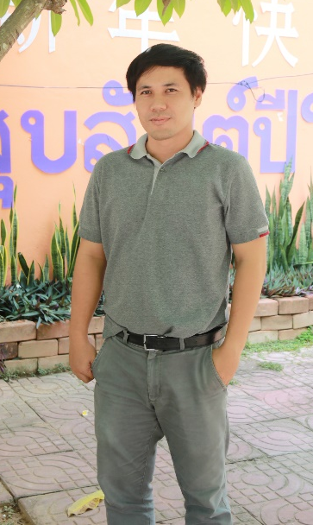

นายเติมพงศ์ ครุธทิน
ครูผู้ช่วย
หัวหน้างานแผนงานและโครงการ

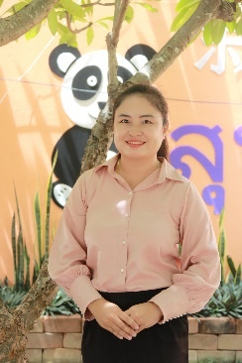
นายนพพร แจ่มหม้อ นางสาวธาวินี ดอนตุ้มไพร
ครู คศ. 3 ครู คศ. 2
เจ้าหน้าที่งานแผนงานและโครงการ เจ้าหน้าที่งานแผนงานและโครงการ

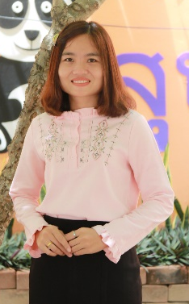
นางสาวนิสา คีรีรมย์ นายณัฐพงษ์ มาน้อย
ครู คศ. 1 ครูผู้ช่วย
เจ้าหน้าที่งานแผนงานและโครงการ เจ้าหน้าที่งานแผนงานและโครงการ

มีหน้าที่และความรับผิดชอบดังนี้
1) ประสานงานกำหนดนโยบายของโรงเรียนและสพฐ.
2) วางแผนงานเพื่อดำเนินกิจกรรม ตามแผนปฏิบัติราชการประจำปีของโรงเรียน
3) การจัดระบบควบคุมภายในและดำเนินการตามมาตรการต่าง ๆ ที่โรงเรียนกำหนด
4) ดำเนินการประสานงาน การเขียนแผนงาน/กิจกรรมและจัดทำแผนปฏิบัติการประจำปี ของ
โรงเรียนให้สอดคล้องกับนโยบายของ สพฐ. และนโยบายของโรงเรียน
5) ประสานงาน การจัดทำแผนปฏิบัติราชการประจำปีของโรงเรียน โดยรวบรวมแผนงาน และ
กิจกรรมต่าง ๆ ให้เสร็จสิ้นก่อนปีงบประมาณใหม่
6) จัดทำแผนพัฒนาคุณภาพการศึกษา ร่วมกับงานประกันคุณภาพ
7) ประสานงาน ดูแล ตรวจ ติดตาม ประเมินผลการปฏิบัติงานในแผนปฏิบัติการประจำปีของ
โรงเรียน ตามแบบประเมินผลและแบบรายงานของโรงเรียน
8) ประมวลข้อเสนอแนะ ปัญหาอุปสรรคข้อขัดข้องต่าง ๆ เสนอฝ่ายบริหาร
9) สรุปข้อมูลการดำเนินการต่าง ๆ เพื่อเป็นข้อมูลสารสนเทศ
10) ปฏิบัติงานอื่น ๆ ที่เกี่ยวข้องกับกลุ่มบริหารงานงบประมาณ

นายอนุกร ชั่งเกวียน
ครู คศ.1
หัวหน้างานสารสนเทศ

นางสาวประภาศิริ มีมาก
ครูธุรการ
เจ้าหน้าที่งานสารสนเทศ

มีหน้าที่และความรับผิดชอบดังนี้
1) วางแผนการดำเนินการจัดทำข้อมูลสารสนเทศ

2) กำกับ ติดตาม ตรวจสอบ ประเมินผลการจัดระบบข้อมูลสารสนเทศของกลุ่มงาน
กลุ่มสาระการเรียนรู้ และกลุ่มบริหารงาน

3) เสนอแต่งตั้งบุคคลเพื่อดำเนินการให้งานสารสนเทศบรรลุเป้าประสงค์
4) จัดทำปฏิทิน การปฏิบัติงานของการจัดระบบข้อมูลสารสนเทศ
5) ปฏิบัติงานอื่น ๆ ที่เกี่ยวข้องกับกลุ่มบริหารงานงบประมาณ

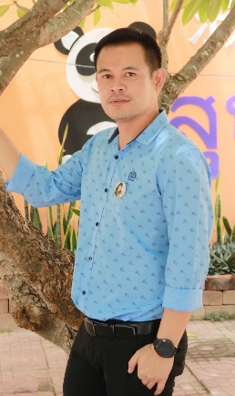
นายนพพร แจ่มหม้อ
ครู คศ. 3
หัวหน้างานติดตาม ตรวจสอบผลการดำเนินงาน และการรายงานโครงการ

นายณัฐพงษ์ มาน้อย
ครูผู้ช่วย
หัวหน้างานติดตาม ตรวจสอบผลการดำเนินงาน
และการรายงานโครงการ

นางสาวมรกต ทับโพธิ์
ครู คศ. 1
หัวหน้างานติดตาม ตรวจสอบผลการดำเนินงาน และการรายงานโครงการ

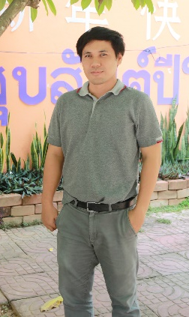
นายเติมพงศ์ ครุธทิน
ครูผู้ช่วย
หัวหน้างานติดตาม ตรวจสอบผลการดำเนินงาน
และการรายงานโครงการ

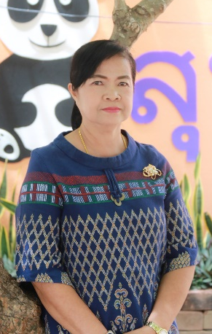

นางอุไรวรรณ อุดมสุข
ครู คศ. 3
หัวหน้ากลุ่มงานงบประมาณ

หัวหน้ากลุ่มงานงบประมาณ
มีหน้าที่และความรับผิดชอบ ดังนี้
- รับแนวปฏิบัติจากรองผู้อำนวยการโรงเรียนกลุ่มบริหารงบประมาณ เพื่อกำกับดูแล ติดตามงานใน
สายงานที่รับผิดชอบ
- ควบคุมการปฏิบัติงานพัสดุ งานการเงิน บัญชี แผนงาน งานพัฒนาระบบและเครือข่ายข้อมูล
สารสนเทศ งานระดมทรัพยากร และการลงทุนเพื่อการศึกษา
3. ตรวจสอบงานด้านเอกสาร ควบคุมเอกสาร แบบพิมพ์ต่างๆ ของกลุ่มบริหารงบประมาณ
4. จัดทำแฟ้มสะสมงาน เอกสาร บันทึกการมอบหมายและบันทึกผลงานเพื่อเป็นแนวทางในการ พิจารณา
ผลการปฏิบัติงานประจำปี
5. ร่วมวางแผนดำเนินงานโครงการต่างๆของกลุ่มบริหารงบประมาณ และกรรมการกลุ่มบริหาร
งบประมาณ
6. วางแผนการจัดทำ จัดเก็บรักษาเอกสาร หนังสือคำสั่งต่างๆ ของกลุ่มบริหารงบประมาณอย่างเป็น
ระบบ และถูกต้อง
7. ร่วมมือและประสานงานกับบุคลาการในฝ่าย และฝ่ายอื่นๆ เพื่อดำเนินการไปตามเป้าหมาย
8. ทำหน้าที่เป็นเลขานุการของกลุ่มบริหารงบประมาณ
9. ปฏิบัติหน้าที่อื่นๆ ตามที่ได้รับมอบหมาย งาน

นางอุไรวรรณ อุดมสุข
ครู คศ. 3
หัวหน้างานการเงินและบัญชี

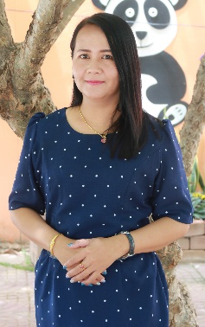
นางสาวนิสา คีรีรมย์
ครู คศ. 1
เจ้าหน้าที่งานการเงินและบัญชี

นางพิมพ์พิชญา พงษ์ก่อสร้าง
ครู คศ. 1
เจ้าหน้าที่งานการเงินและบัญชี

นางสาวธาวินี ดอนตุ้มไพร
ครู คศ. 2
เจ้าหน้าที่งานการเงินและบัญชี

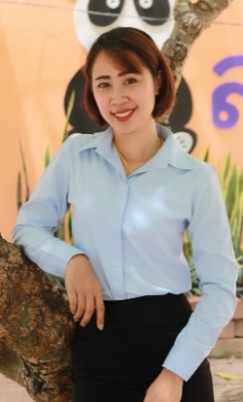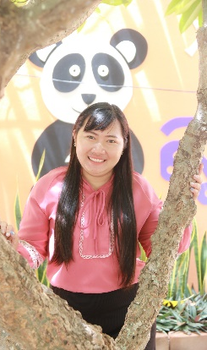
นางสาวนุชจรี ศรีจันทร์
ครูอัตราจ้าง
เจ้าหน้าที่งานการเงินและบัญชี

นางสาวทิพย์วรรณ พึ่งชู
ครูผู้ช่วย
เจ้าหน้าที่งานการเงินและบัญชี

มีหน้าที่และความรับผิดชอบดังนี้
1) วางแผนงาน / งาน / โครงการเพื่อขออนุมัติแผนปฏิบัติการประจำปี
2) ควบคุม ดูแล จัดทำ และตรวจสอบการเบิกเงินจากคลัง การยืมเงินทดรองราชการและ
การเบิกเงินสวัสดิการต่างๆ
3) ควบคุมดูแล จัดทำ และตรวจสอบ การรับเงิน การออกใบสำคัญ ใบเสร็จรับเงินควบคุม ดูแล
ตรวจสอบ การเก็บรักษาเงิน การโอนเงิน
4) ควบคุมดูแล การจ่ายเงินการนำส่งเงิน การฝากเงิน และการจัดระบบเอกสารหลักฐาน การเงิน
ที่เกี่ยวข้อง
5) จัดทำบัญชีการเงิน และทะเบียนคุมเงินทุกประเภทจัดทารายงานทางการเงิน รายงานเงินคงเหลือ
และการตรวจสอบเงินภายในสถานศึกษา
6) จัดทำรายงานการเก็บรักษาเงิน และจัดรวบรวมระเบียบแนวปฏิบัติที่เกี่ยวข้องติดตาม
ประสานงาน และจัดเก็บเอกสารหลักฐานการรับ–จ่ายเงินไว้ตรวจสอบทุกประเภท
7) จัดทำเอกสาร บัญชีเงิน การรับเงิน การยืมเงิน และการจ่ายเงินสวัสดิการโรงเรียน
8) ประสานงานกับบุคลากรในโรงเรียน ในด้าน การยืม การนำเงินเข้า และการเบิกเงิน สวัสดิการ
โรงเรียน
9) จัดทำเอกสารหลักฐานการรับ-จ่ายเงิน ไว้ตรวจสอบทุกประเภท
10) ควบคุมการจัดทำใบนำฝาก ใบเบิกถอนเงินบำรุงการศึกษาหรือเงินนอกงบประมาณอื่น
ที่นำฝากไว้กับสำนักงานเขตพื้นที่การศึกษามัธยมศึกษา เขต 41 และนำส่งเงินรายได้แผ่นดิน
11) จัดทำหลักฐานเบิกค่าสาธารณูปโภคและรายงานข้อมูลรายจ่ายจริงของเงินค่า สาธารณูปโภค
12) สรุปข้อมูลของงาน เพื่อเป็นข้อมูลสารสนเทศในแต่ปี งบประมาณหรือปีการศึกษา
13) ปฏิบัติงานอื่น ๆ ที่เกี่ยวข้องกับกลุ่มบริหารงานงบประมาณ

นายอนุกร ชั่งเกวียน
ครู คศ. 1
หัวหน้างานพัสดุและสินทรัพย์

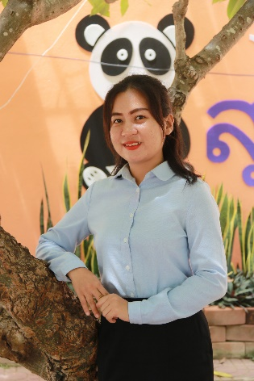
นางสาวสุชาดา สมบุญโสด
ครูผู้ช่วย
เจ้าหน้าที่งานพัสดุและสินทรัพย์

นางสาวสุภาวดี อร่ามรุณ
ครูผู้ช่วย
เจ้าหน้าที่งานพัสดุและสินทรัพย์

มีหน้าที่และความรับผิดชอบดังนี้
1) จัดทำระบบฐานข้อมูลสินทรัพย์ จัดทำระเบียบคุมทรัพย์สิน ควบคุม ดูแล ตรวจสอบ
กำหนดรูปแบบ รายการ คุณลักษณะเฉพาะและการดำเนินงาน จัดซื้อจัดจ้าง
2) ควบคุม ดูแลจัดหาพัสดุ การขอรื้อถอนสิ่งปลูกสร้าง การซ่อมแซมและการจัดสรร วัสดุ
ครุภัณฑ์ต่าง ๆ
3) ควบคุม ดูแล การเบิกจ่าย การใช้ การจำหน่ายพัสดุประจำปี และการจัดเก็บระเบียบแนว
ปฏิบัติที่เกี่ยวข้อง
4) สรุปข้อมูลของงานพัสดุและสินทรัพย์ เพื่อเป็นข้อมูลสารสนเทศในแต่ละปีงบประมาณ
หรือปีพุทธศักราช หรือปีการศึกษา
5) ปฏิบัติงานอื่น ๆ ที่เกี่ยวข้องกับกลุ่มบริหารงานงบประมาณ

นางสาวธาวินี ดอนตุ้มไพร
ครู คศ. 2
หัวหน้างานระดมทรัพยากรเพื่อการศึกษา

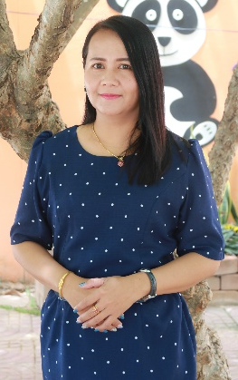
นางสาวนิสา คีรีรมย์
ครู คศ. 1
เจ้าหน้าที่ระดมทรัพยากรเพื่อการศึกษา
นางพิมพ์พิชญา พงษ์ก่อสร้าง
ครู คศ. 1
เจ้าหน้าที่ระดมทรัพยากรเพื่อการศึกษา

นางสาวทิพย์วรรณ พึ่งชู
ครูผู้ช่วย
เจ้าหน้าที่ระดมทรัพยากรเพื่อการศึกษา

มีหน้าที่และความรับผิดชอบดังนี้
1) วางระบบการใช้ทรัพยากรอย่างมีประสิทธิภาพร่วมกับบุคคลและหน่วยงานทั้งภาครัฐ และ เอกชน
2) สนับสนุนให้บุคลากร และสถานศึกษาร่วมมือกันใช้ทรัพยากรในชุมชนให้เกิด ประโยชน์ต่อกระบวนการ
จัดการเรียนการสอนของสถานศึกษา
3) สำรวจข้อมูลนักเรียนที่มีความต้องการได้รับการสนับสนุนทุนการศึกษา
4) จัดทำแผนการระดมทรัพยากรทางการศึกษา และทุนการศึกษา
5) เสนอแผนการระดมทรัพยากรทางการศึกษาและทุนการศึกษาต่อคณะกรรมการสถานศึกษาเพื่อขอความ
เห็นชอบและดำเนินการในรูปคณะกรรมการ
6) เก็บรักษาเงินและเบิกจ่ายไปใช้ตามแผนปฏิบัติการประจำปีที่ต้องใช้วงเงินเพิ่มเติมให้เป็นไปตามระเบียบ
ของทุนการศึกษาและระเบียบว่าด้วยนอกงบประมาณ
7) จัดทำแนวปฏิบัติ หรือระเบียบของสถานศึกษาเพื่อจัดหารายได้ และบริหารรายได้ และผลประโยชน์
ตามแต่ละสภาพของสถานศึกษาโดยไม่ขัดต่อกฎหมายและระเบียบ
8) จัดหารายได้และผลประโยชน์ และจัดทำระเบียนคุม เก็บรักษาเงินและเบิกจ่ายให้เป็นไปตามกฎหมาย
และระเบียบที่เกี่ยวข้อง

นายนพพร แจ่มหม้อ
ครู คศ. 3
หัวหน้างานควบคุมภายใน

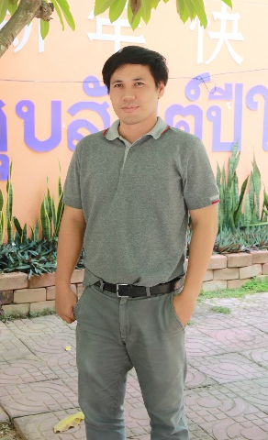
นางสาวมรกต ทับโพธิ์
ครู คศ.1
เจ้าหน้าที่งานควบคุมภายใน

นายเติมพงศ์ ครุธทิน
ครูผู้ช่วย
เจ้าหน้าที่งานควบคุมภายใน

มีหน้าที่และความรับผิดชอบดังนี้
1) วางแผนการกำกับ ติดตาม ตรวจสอบ ประเมินผล การจัดระบบควบคุมภายใน
2) จัดทำปฏิทิน การปฏิบัติงานของการจัดระบบควบคุมภายใน
3) ติดตามประเมินผลการปฏิบัติงานของกลุ่มบริหารงานฝ่ายต่าง ๆ ที่เกี่ยวกับการจัดระบบ
ควบคุมภายใน พร้อมจัดทำรายงานเสนอต่อหน่วยงานบังคับบัญชา
4) ปฏิบัติงานอื่น ๆ ที่เกี่ยวข้องกับกลุ่มบริหารงานงบประมาณ

นางอุไรวรรณ อุดมสุข
ครู คศ. 3
หัวหน้างานประกันชีวิตนักเรียน

นางสาวทิพย์วรรณ พึ่งชู
ครูผู้ช่วย
เจ้าหน้าที่งานประกันชีวิตนักเรียน

นางสาวธาวินี ดอนตุ้มไพร
ครู คศ. 2
เจ้าหน้าที่งานประกันชีวิตนักเรียน

มีหน้าที่และความรับผิดชอบดังนี้
1) อำนวยความสะดวกในการขอรับเงินชดเชยอุบัติเหตุของนักเรียนและบุคลากร
2) จัดทำสารสนเทศ ข้อมูลนักเรียนและบุคลากรในการจัดทำประกันชีวิต และการใช้บริการ
3) สรุปรายงานผลการดำเนินงานเมื่อสิ้นปีการศึกษาต่อผู้ปกครองและผู้ที่เกี่ยวข้องทุกฝ่าย
4) เป็นผู้ประสานงานกับบริษัทประกัน เพื่ออำนวยความสะดวกแก่ผู้เอาประกันภัย
5) ชี้แจงข้อมูลต่างๆ ให้นักเรียนและผู้ปกครองเข้าใจ ทั้งประชุมและเป็นหนังสือราชการ
6) ปฏิบัติหน้าที่อื่นๆ ตามที่ได้รบมอบหมาย

นางสาวนิสา คีรีรมย์
ครู คศ. 1
หัวหน้างานโรงเรียนธนาคาร

นางสาวทิพย์วรรณ พึ่งชู
ครูผู้ช่วย
เจ้าหน้าที่งานโรงเรียนธนาคาร

นางพิมพ์พิชญา พงษ์ก่อสร้าง
ครู คศ.1
เจ้าหน้าที่งานโรงเรียนธนาคาร

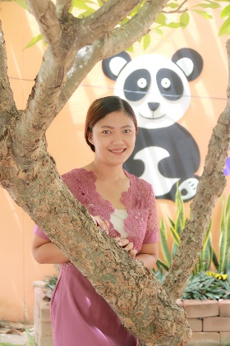
นางสาวประภาศิริ มีมาก
ครูธุรการ
เจ้าหน้าที่งานโรงเรียนธนาคาร
มีหน้าที่และความรับผิดชอบดังนี้
1) รายงานข้อมูลการดำเนินการต่อผู้เกี่ยวข้องอย่างเป็นระบบ และต่อเนื่อง
2) นำเสนอข้อมูลประชาสัมพันธ์การดำเนินการ
3) ควบคุมการเบิกจ่ายเงินให้เป็นไปตามระเบียบโดยเคร่งครัด
4) ปฏิบัติงานอื่น ๆ ที่เกี่ยวข้องกับกลุ่มบริหารงานงบประมาณ

